Результаты оказанной высокотехнологичной медицинской помощи, оказанной на территории республики Калмыкия в 2016 году

В соответствии с Постановлением Правительства Республики Калмыкия от 20.01.2016 N 16 "Об утверждении территориальной программы государственных гарантий бесплатного оказания гражданам медицинской помощи в Республике Калмыкия на 2016 год" в рамках территориальной программы ОМС застрахованным лицам оказывалась специализированная высокотехнологичная медицинская помощь, включенная в перечень видов высокотехнологичной медицинской помощи, финансовое обеспечение которых осуществляется за счет субвенции из бюджета Федерального фонда обязательного медицинского страхования бюджетам территориальных фондов обязательного медицинского страхования.
Высокотехнологичная медицинская помощь является частью специализированной медицинской помощи и включает в себя применение новых сложных и (или) уникальных методов лечения, а также ресурсоемких методов лечения с научно доказанной эффективностью, в том числе клеточных технологий, роботизированной техники, информационных технологий и методов генной инженерии, разработанных на основе достижений медицинской науки и смежных отраслей науки и техники.Данный вид помощи на территории республики оказывался в стационарных условиях БУ РК «РБ им. П. П. Жемчуева».
В 2016г. утвержденный план на оказание данного вида помощи составил 174 случая госпитализации, что на 3 случая больше, чем в предыдущем году. Финансовое обеспечение в 2016г. запланировано в размере 27 037 773,81 руб., что на 3 090 062,37 тыс. руб. больше по сравнению с предыдущим годом. (в 2015 году план составлял 171 случай госпитализации, при финансовом обеспечении 23 947 711,44 рублей). Фактическое исполнение в 2016г. составило 181 случай госпитализации - 104,1% (2015г. - 183 случая (107%), оплачено за оказанную медицинскую помощь 28 657 221,93, исполнение 105,9% (2015г. -26 297 769,05 руб. (109,8%). Количество койко-дней в отчетном периоде составило 2501, сто на 205 койко-дня больше по сравнению с прошлым годом (2015г. – 2296).

Структура половозрастных групп пациентов, получивших ВМП

Из общего числа получивших ВМП 2/3 пациентов составили мужчины и 1/3 женщины
пол | количество | %
мужской | 125 | 69,1
женский | 56 | 30,9
итого | 181 | 100
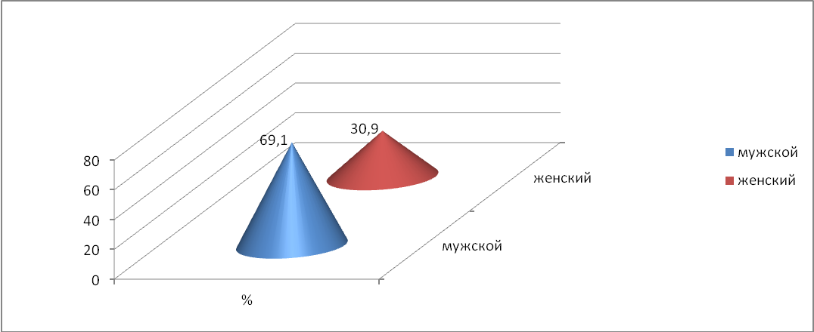

Почти в равных долях охвачены все возрасты взрослого населения:
возраст | количество | %
трудоспособное население | 100 | 55,3
лица старше трудоспособного населения | 81 | 44,7
итого | 181 | 100

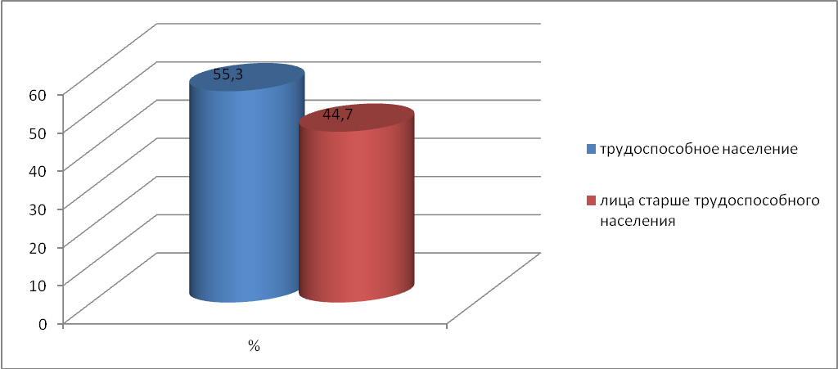

Фактическое исполнение плановых показателей в разрезе групп и профилей ВМП
№ группы | профиль заболевания | План на 2016 г. | Факт 2016 г. | %
4 | гастроэнтерология | 13 | 11 | 84,6
9 | нейрохирургия | 7 | 7 | 100,0
11 | нейрохирургия | 1 | 1 | 100,0
24 | ревматология | 27 | 27 | 100,0
25 | сердечно-сосудистая хирургия | 48 | 61 | 127,1
26 | сердечно-сосудистая хирургия | 52 | 50 | 96,2
27 | сердечно-сосудистая хирургия | 5 | 4 | 80,0
33 | травматология и ортопедия | 20 | 20 | 100,0
37 | эндокринология | 1 | 0 | 0,0
 | итого | 174 | 181

В 100% выполнены плановые нормативы по профилям «нейрохирургия», «ревматология», «травматология и ортопедия». Перевыполнение утвержденных показателей отмечается по 25 группе ВМП «сердечно-сосудистая хирургия» – 127,1%, по «эндокринологии» запланированные объемы не выполнены. Исходя из данных приведенной таблицы можно прийти к определенному выводу, что на территории республики, как и в прошлом году, высок удельный вес пациентов с ишемической болезнью сердца, требующей применения ангиопластики и стентирования, пациентов, нуждающихся в эндопротезировании суставов конечностей, что необходимо учитывать при утверждении плановых показателей на следующий год.

Структура оказанной помощи по профилям, видам ВМП

№ группы | профиль заболевания | Наименование вида ВМП | количество | %
4 | гастроэнтерология | Поликомпонентная терапия при язвенном колите и болезни Крона 3 и 4 степени активности, гормонозависимых и гормонорезистентных формах, тяжелой форме целиакии химиотерапевтическими и генно-инженерными биологическими лекарственными препаратами под контролем иммунологических, морфологических, гистохимических инструментальных исследований | 11 | 6,1
9 | нейрохирургия | Микрохирургические вмешательства с использованием операционного микроскопа, стереотаксической биопсии, интраоперационной навигации и нейрофизиологического мониторинга при внутримозговых новообразованиях головного мозга и каверномах функционально значимых зон головного мозга | 7 | 3,9
11 | нейрохирургия | Хирургические вмешательства при врожденной или приобретенной гидроцефалии окклюзионного или сообщающегося характера или приобретенных церебральных кистах. Повторные ликворошунтирующие операции при осложненном течении заболевания у взрослых | 1 | 0,6
24 | ревматология | Поликомпонентная иммуномодулирующая терапия с включением генно-инженерных биологических лекарственных препаратов, гормональных и химиотерапевтических лекарственных препаратов с использованием специальных методов лабораторной и инструментальной диагностики больных (старше 18 лет) системными воспалительными ревматическими заболеваниями | 27 | 14,9
25 | сердечно-сосудистая хирургия | Коронарная реваскуляризация миокарда с применением ангиопластики в сочетании со стентированием при ишемической болезни сердца | 61 | 33,7
26 | сердечно-сосудистая хирургия | Коронарная реваскуляризация миокарда с применением ангиопластики в сочетании со стентированием при ишемической болезни сердца | 50 | 27,6
27 | сердечно-сосудистая хирургия | Эндоваскулярная, хирургическая коррекция нарушений ритма сердца без имплантации кардиовертера-дефибриллятора у взрослых |  | 2,2
33 | травматология и ортопедия | Эндопротезирование суставов конечностей | 20 | 11,0
37 | эндокринология | Терапевтическое лечение сосудистых осложнений сахарного диабета (нефропатии, диабетической стопы, ишемических поражений сердца и головного мозга), включая заместительную инсулиновую терапию системами постоянной подкожной инфузии | 0 | 0,0
итого |  |  | 181 | 100

Как видно из приведенной таблицы наибольший удельный вес составлют 25 и 26 группы (51,4% и 33,7% соответственно), при которых оказывалась коронарная реваскуляризация миокарда с применением ангиопластики в сочетании со стентированием при ишемической болезни сердца. В 2015г. также превалирующим видом помощи являлся данный вид лечения.
14,9% пациентов получили высокотехнологичную медицинскую помощь по профилю «ревматология» по поводу системных воспалительных ревматических заболеваний (в 2015г. – 16,9%).
Доля пациентов, которым проведено эндопротезирование суставов конечностей составила 11% (2015- 13,7%).
Удельный вес пациентов, получивших микрохирургические вмешательства с использованием операционного микроскопа, стереотаксической биопсии, интраоперационной навигации и нейрофизиологического мониторинга при внутримозговых новообразованиях головного мозга и каверномах функционально значимых зон головного мозга снизился по сравнению с прошлым годом с 10,4% до 3,9%.
Значяиетльно возросло количество пациентов по профилю «гастроэнтерология» с 1,6% до 6,1%.Оставшиеся профили медицинской помощи в общей структуре составили менее 3%. По профилю «эндокринология» запланированные объемы не выполнены.

На основании данного анализа можно сделать вывод о том, что территориальная программа государственных гарантий бесплатного оказания гражданам медицинской помощи в Республике Калмыкия в части оказания высокотехнологичной медицинской помощи за счет средств обязательного медицинского страхования реализована в полном объеме.

